**Лабораторная работа**

**«Конфигурирование программных и аппаратных средств»**

ЦЕЛЬ РАБОТЫ: исследование состава аппаратных и программных средств персонального компьютера (ПК), составляющих основу его конфигурации

ОБОРУДОВАНИЕ:ПК, Браузер.

ВРЕМЯ ВЫПОЛНЕНИЯ: 90 минут

КРАТКАЯ ТЕОРИЯ И МЕТОДИЧЕСКИЕ РЕКОМЕНДАЦИИ:

**Классификация компьютеров. Аппаратная и программная конфигурация.**

Существуют различные классификации компьютерной техники:

1. по этапам развития (по поколениям);
2. по архитектуре;
3. по производительности (микрокомпьютеры, в том числе персональные компьютеры; миникомпьютеры; мэйнфреймы (универсальные компьютеры);

суперкомпьютеры.

1. по условиям эксплуатации (офисные (универсальные) и специальные)
2. по количеству процессоров;
3. по потребительским свойствам и т.д.

Состав вычислительной системы называется ее *конфигурацией*. Различают аппаратную и программную конфигурацию. Современные компьютеры имеют блочную конструкцию. Аппаратную конфигурацию, необходимую для выполнения конкретных видов работ, можно собрать из готовых блоков и гибко изменять по мере необходимости.

Согласование между отдельными блоками выполняется с помощью устройств, называемых *аппаратными интерфейсами*. Стандарты на аппаратные интерфейсы называются *протоколами*. Аппаратные интерфейсы разделятся на *последовательные* и *параллельные*.

1. *Последовательный интерфейс* обеспечивает передачу данных последовательно, бит за битом и поэтому обеспечивают малую скорость передачи данных и имеют простое устройство.
2. Параллельные интерфейсы обеспечивают передачу данных одновременно группами битов, что повышает скорость передачи данных. Количество битов в группе называется разрядностью интерфейса. Существуют 8, 16, 32 и 64-разрядные интерфейсы.

В настоящее время базовая аппаратная конфигурация персонального компьютера включает следующие устройства:

1. системный блок;
2. монитор;
3. клавиатуру;
4. мышь.

**Программная конфигурация.**

 Конечная цель выполнения любой программы – управление аппаратными средствами. Программное и аппаратное обеспечение работают в непрерывном взаимодействии, и их разделение является довольно условным. Между программами, также как между аппаратными средствами, существует взаимосвязь, поэтому можно говорить о программном интерфейсе. Программный интерфейс основан на протоколах – соглашениях о взаимодействии программ. Всё программное обеспечение вычислительной системы разбивается на несколько взаимодействующих между собой уровней (рис. 18). Каждый следующий уровень опирается на программное обеспечение предшествующих уровней. Такое разделение программного обеспечения упрощает разработку и эксплуатацию программ. Каждый следующий уровень повышает функциональные возможности всей системы.

*Базовый уровень.* Это самый низкий уровень программного обеспечения. Базовое программное обеспечение отвечает за взаимодействие с базовыми аппаратными средствами.

*Системный уровень.* Этот уровень обеспечивает взаимодействие прочих программ вычислительной системы с программами базового уровня и непосредственно с аппаратным обеспечением. От программ этого уровня во многом зависят эксплуатационные показатели всей вычислительной системы. При подключении к системе нового оборудования на системном уровне должна быть установлена программа, обеспечивающая взаимодействие других программ с этим оборудованием. Конкретные программы, отвечающие за взаимодействие с конкретными устройствами, называются драйверами устройств.

*Служебный уровень.* Программное обеспечение этого уровня взаимодействует как с программным обеспечением базового уровня, так и с программным обеспечением системного уровня. Служебные программы называются утилитами. Они предназначены для автоматизации работ по проверке, наладке и настройке вычислительной системы, а также для расширения и улучшения функций системных программ.

*Прикладной уровень.* Программное обеспечение этого уровня представляет собой комплекс прикладных программ, с помощью которых на данном рабочем месте выполняются конкретные работы. Диапазон возможных приложений вычислительной системы зависит от наличия прикладных программ для разных видов деятельности. Широта функциональных возможностей компьютера напрямую зависит от типа используемой операционной системы.

Программа MyBIOS имеет полное сходство с интерфейсом и меню оригинальной программы BIOS Setup Utility материнской платы ASUS P5K.

Программа предназначена в первую очередь для высших и средних специальных учебных заведений, в которых может быть использована для проведения практических занятий, цель которых — научить студентов настраивать различные опции BIOS. Без использования данной программы проведение подобных практических занятий осложняется тем, что неправильная настройка BIOS может привести к неработоспособности или к сбоям в работе компьютера.

Программа MyBIOS не выполняет реальной настройки аппаратных устройств компьютера, она только эмулирует меню и опции BIOS Setup Utility материнской платы, поэтому не может нарушить работоспособность компьютера.

Важной особенностью программы является наличие режима работы, при котором студентам даются задания по настройке BIOS, после выполнения которых выводится оценка в баллах (один балл за каждое правильно выполненное задание). Список доступных заданий сгруппирован по разделам меню BIOS, задания из списка выбираются в случайном порядке.

После выхода из эмулятора и его повторного запуска все значения опций BIOS Setup Utility возвращаются в исходное положение.

***ПОРЯДОК ВЫПОЛНЕНИЯ РАБОТЫ И ФОРМА ОТЧЕТНОСТИ:***

**Задание 1**

Скачайте программу CPU-Z. После установки определите конфигурацию вашего ПК и параметры отобразить в отчете.

|  |  |
| --- | --- |
| **Название** | **Фото** |
| **CPU** |  |
| **Mainboard** |  |
| **Memory** |  |
| **SPD** |  |
| **Graphics** |  |
| **Bench** |  |
| **About** |  |

**Задание 2**

С помощью ресурсов Интернет подобрать такую конфигурацию аппаратных средств компьютера, которая позволит работать со следующими программными средствами:

* CorelDraw
* Photoshop
* 3D MAX
* 1C для бухгалтерского учета
* Project Expert
* AutoCad

|  |  |  |  |
| --- | --- | --- | --- |
| **Название** | **Характеристики** | **Цена** | **Фото** |
| Процессор | Intel® Core™ i5-13400(F) | 12000р |  |
| Видеокарта | GeForce GTX 1660 | 19000р |  |
| Материнская плата | MSI PRO B760M-G | 15320р |  |
| Охлаждение | ID-Cooling SE-224-XTS ARGB Black | 2000р |  |
| Оперативная память | 16GB ADATA XPG SPECTRIX D50 RGB Black | 4000р |  |
| SSD НАКОПИТЕЛЬ | 512GB ADATA XPG SX8200 Pro | 3800р |  |
| БЛОК ПИТАНИЯ | 500W Deepcool PK500D | 2999р |  |
| КОРПУС | MSI MAG FORGE M100R | 4000р |  |
| Операционная система | Windows11 | 11000р |  |
| **Итого:74119р** | | | |

**Задание 3**

Скачать симулятор MyBIOS с 5-ю заданиями:

<http://bios-sim.narod.ru/download.html>

Выполнить задания и отразить их в отчете.

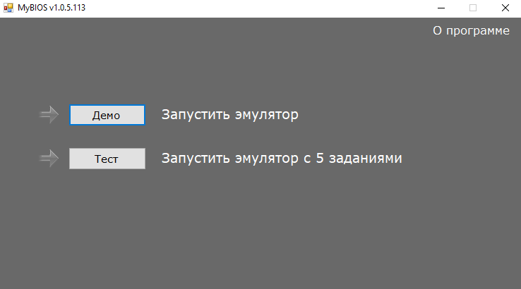

**Задание 1**

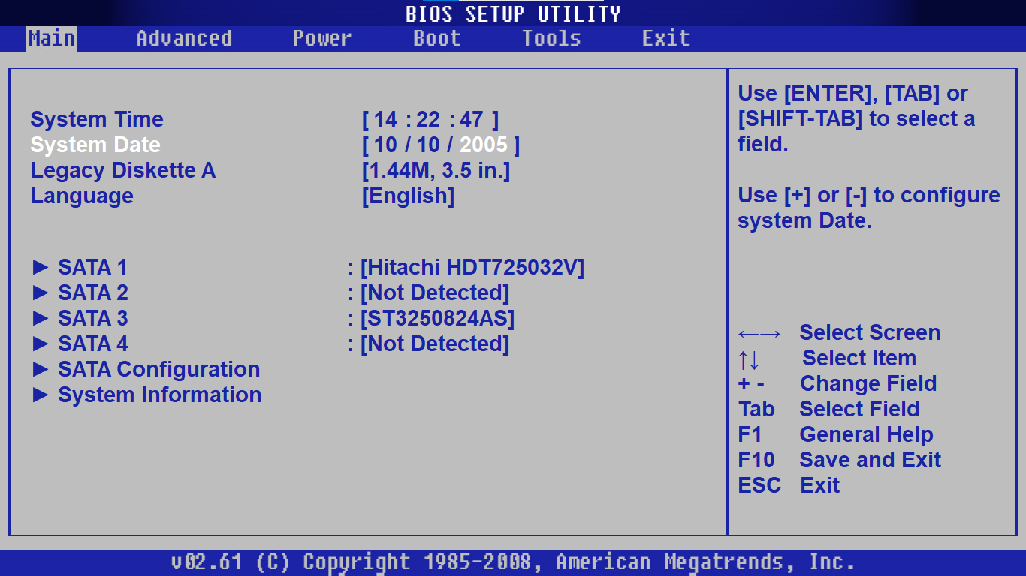

**Задание 2**

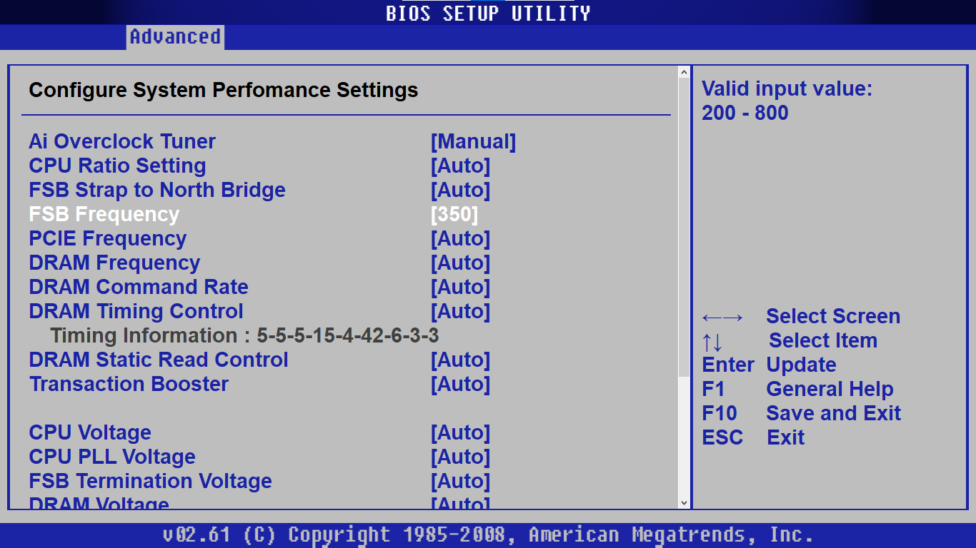

**Задание 3**

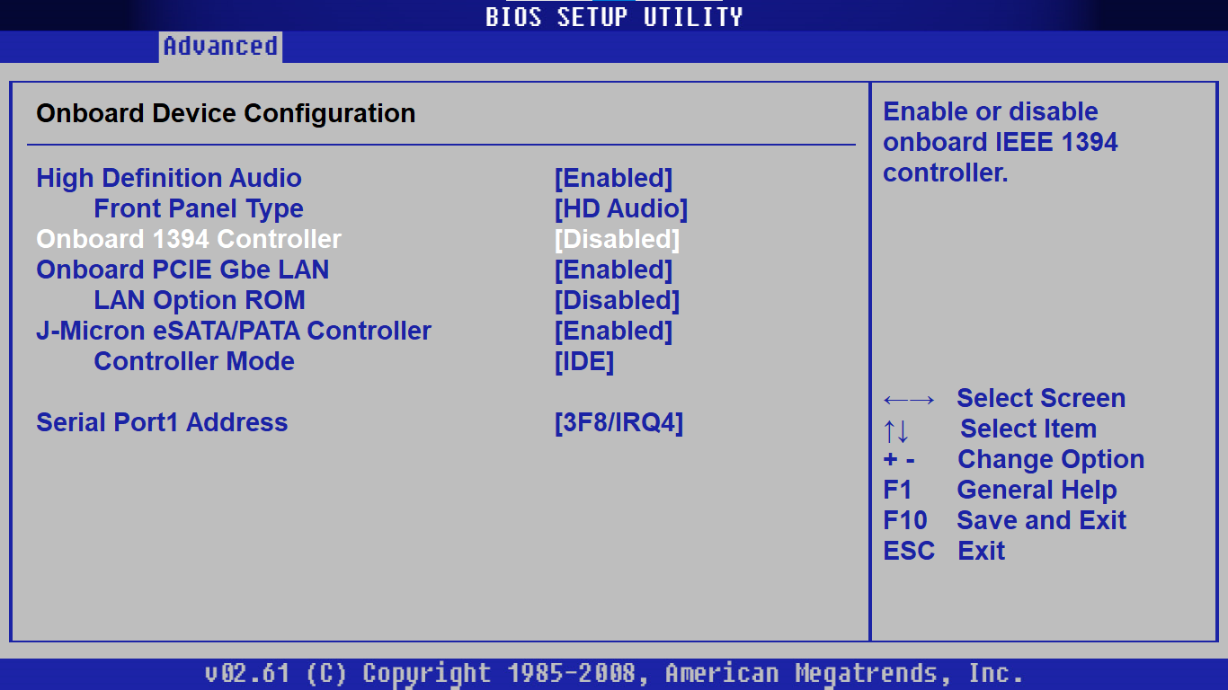

**Задание 4**

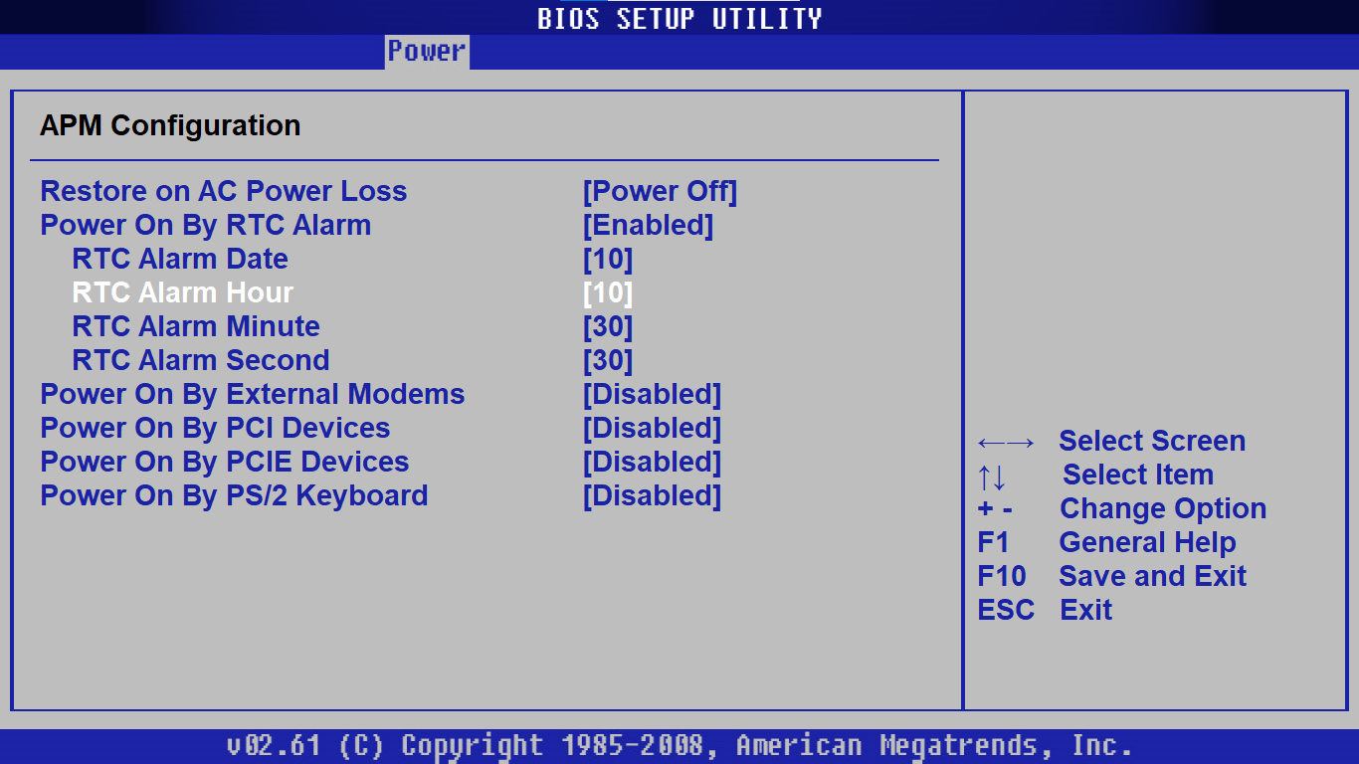

**Задание 5**

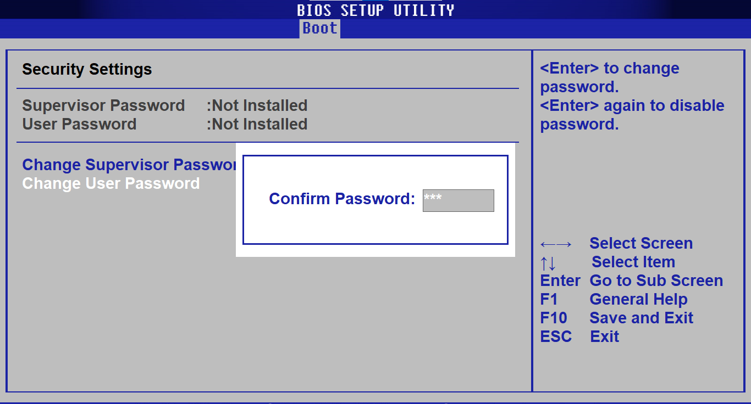

**Результат**

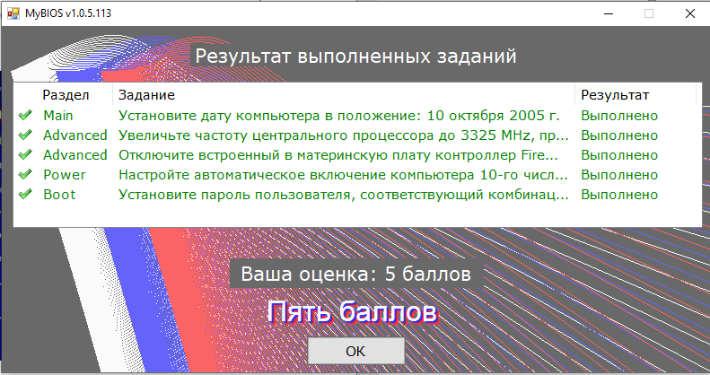

**Задание 4**

Указать программную конфигурацию вашего компьютера в виде таблицы, указать название программы, версию, издатель, размер, описание программы.

|  |  |  |  |  |
| --- | --- | --- | --- | --- |
| Название | Версия | Издатель | Размер | Описание программы |
| 1С:Предприятие | 8.3.22.1709 | 1С | 1 Гб | Система программ "1С: Предприятие" предназначена для решения широкого спектра задач автоматизации учета и управления, стоящих перед динамично развивающимися современными предприятиями. "1С:Предприятие" представляет собой систему прикладных решений, построенных по единым принципам и на единой технологической платформе. |
| 7-Zip | 22.01 | 7z | 5,47 Мб | Свободный файловый архиватор с высокой степенью сжатия данных. |
| Google Chrome | 118.0.5993.88 | Google | 100 Мб | американская многонациональная технологическая компания, специализирующаяся на искусственном интеллекте, |
| Microsoft Visual Studio | 15.0.27520 | Microsoft Compotation | 300 Мб | Линейка продуктов компании Microsoft, включающих интегрированную среду разработки программного обеспечения и ряд других инструментов |
| Microsoft Office 2016 | 16.0.4266.1001 | Microsoft Compotation | 100 Мб | Офисный пакет приложений, созданных корпорацией Microsoft для операционных систем Windows, Windows Phone, Android, macOS, iOS |
| PyCharm | 222.4167.33 | Microsoft Compotation | 75 Мб | Это кроссплатформенная интегрированная среда разработки для языка программирования Python, разработанная компанией JetBrains на основе IntelliJ IDEA |
| MySQL | 8.0.21 | Microsoft Compotation | 139 Мб | Свободная реляционная система управления базами данных. Разработку и поддержку MySQL осуществляет корпорация Oracle, получившая права на торговую марку вместе с поглощённой Sun Microsystems, которая ранее приобрела шведскую компанию MySQL AB |

**Задание 5**

Скачать программу recuva. Описать процесс установки.

Шаг 1

Запустить exe файл



Шаг 2

Нажимаем кнопку install

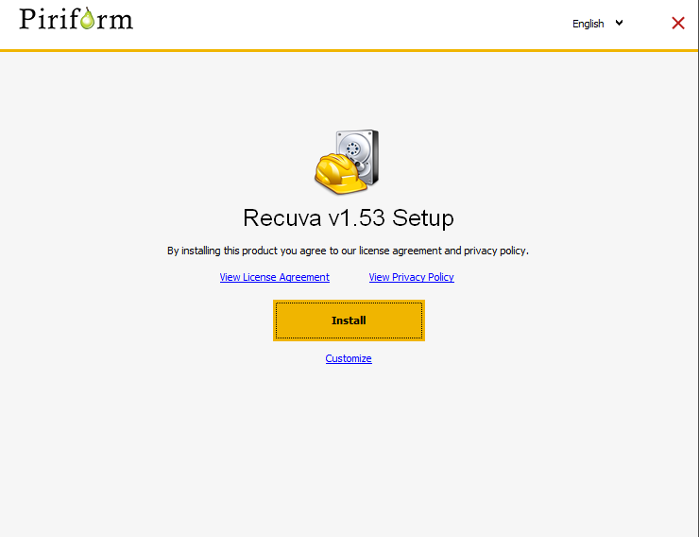

Шаг 3

Нажимаем кнопку Run Recuva

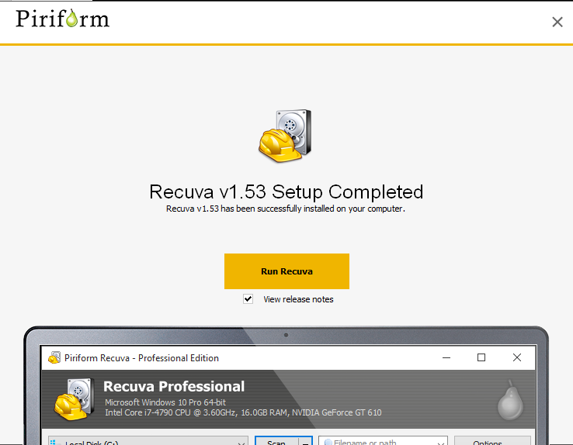

Шаг 4

Нажимаем кнопку Next

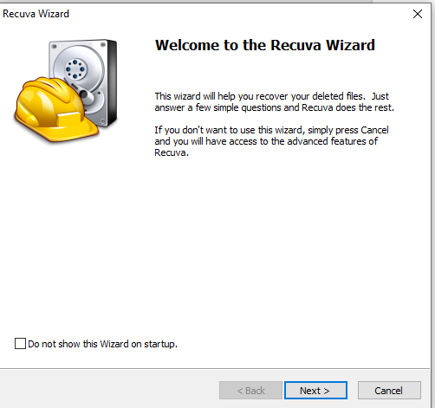

Шаг 5

Выбираем необходимое свойства и жмем кнопку Next

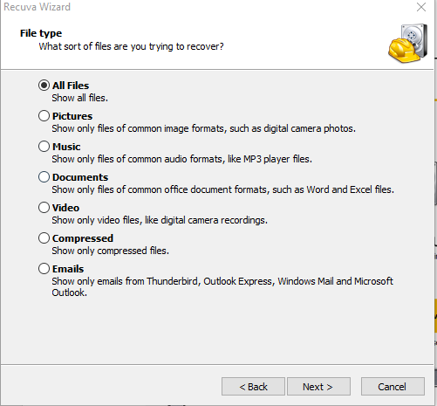

Шаг 5

Выбираем путь установки и жмем Next

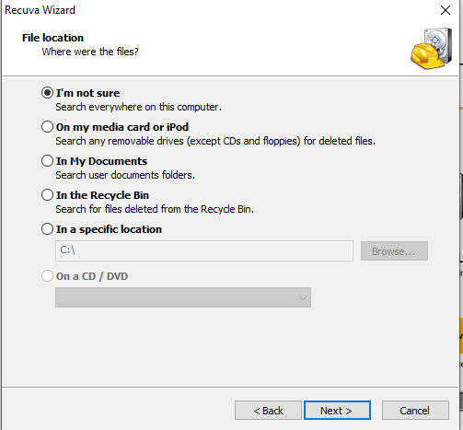

Шаг 6

Нажимаем кнопку старт

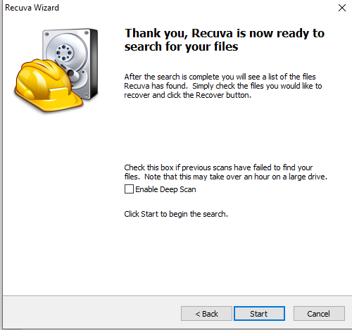

Шаг 7

Ожидаем загрузку

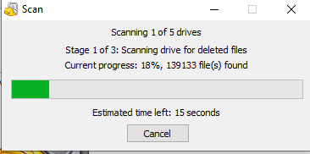

Шаг 8

Можно приступать к работе

